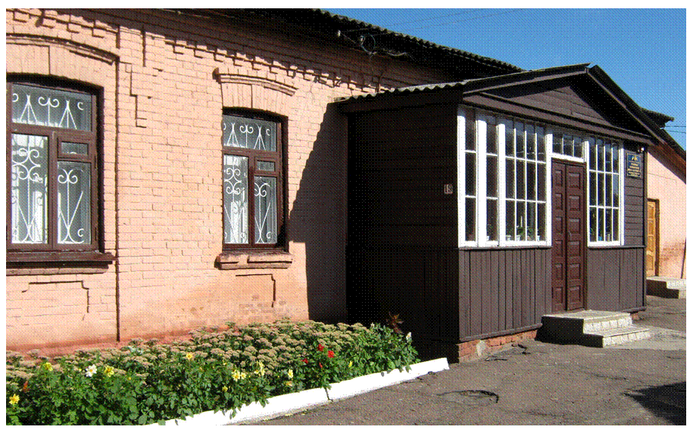
Адреса:
Кролевецький навчально-виховний комплекс № 4
Вулиця Жовтнева, 19
Місто Кролевець
Сумська область
41300
Nvk4.shckola@yandex.ru
Телефон (05453) 9-53-81
Рік введення в експлуатацію закладу – 1919; рік атестації та рівень освітньої діяльності – 2010, достатній.

Вік - 44 р.
Рік призначення на посаду – 2000.
Педагогічні звання – «учитель-методист».
Нагороди: грамоти ВО – 2005, 2009, 2011; подяки УОМС – 2013; грамоти ОУО – 1996, 2010; подяки ОУО – 2011, 2012, 2013.

Наявний контингент учнів – 104; вихованців – 62. Класи-комплекти (груп) – немає. Середня наповнюваність класів – 10 учнів; груп – 20 дітей.
Заклад укомплектовано педагогічними кадрами та обслуговуючим персоналом: Учителів-пенсіонерів у закладі немає.

